***DV. O251696***

# Contract Opleiding

**Studenten**

# Cursus “A1 en A3”



Ondergetekende schrijft zich in voor de hierna beschreven cursus, ingericht door:



BriskSky BV Hierna “BriskSky” genaamd

Ringlaan 39

1853 Strombeek-Bever

Belgie

BTW-nummer BE0764430373



**Referentie van de opleiding A1/A3 :**

* Europese uitvoeringsverordening 2019/947 (regels en procedures voor de exploitatie van onbemande luchtvaartuigen.
* Koninklijk besluit tot uitvoering van uitvoeringsverordening EU 2019/947 van de commissie van 24/05/2019 inzake de regels en procedures voor de exploitatie van onbemande luchtvaartuigen.



**Toelatingsvoorwaarden**

* De kandidaat is in het bezit van de Belgische nationaliteit;
* De kandidaat dient minstens 14 jaar oud te zijn;
* De kandidaat dient de Nederlandse taal machtig te zijn.



**Training**

De geplande duur van de cursus bedraagt 4 uren (halve dag/Avond):

* Het onderdeel theorie omvat 3 uur.
* Het onderdeel examen omvat 1 uur.

*De training wordt gegeven in aanwezigheid onderwijs onder leiding van een instructeur op basis van een powerpoint presentatie.*

*Op vraag van de cursist biedt Brisksky praktijksessies aan.*



**Aanvang van de cursus**

* De cursus start op : 



**Benodigd materiaal en uitrusting**

* Volgend benodigd materiaal en diensten zijn in de prijs inbegrepen:

- Syllabus (afgedrukt);

- Instructeur;

- Leslocatie;

- Toegang tot MS student channel (Studentenforum)

* Volgend benodigd materiaal dient de student te voorzien:
* Laptop (indien niet mogelijk kan op aangegeven van de student Brisksky een exemplaar voorzien);
* Identiteitskaart (met pincode) en kaartlezer OF een actief IT’s me account.

**Lesinhoud**

* Veiligheid in het luchtverkeer;
* Luchtruimbeperkingen;
* Luchtvaart en reglementering;
* Beperkingen inzake menselijke prestaties;
* Vluchtuitvoeringsprocedures;
* Algemene kennis over het UAS;
* Privacy;
* Verzekering;
* Beveiliging.



**Reiskosten**

* De reiskosten van en naar de normale locatie van de lessen zijn voor rekening van de student.



**Examens**

* Het theoretisch examen zal plaatsvinden op het einde van het onderdeel theorie en wordt begeleid door de instructeur. Na het slagen van het theorie-examen ontvangt de student een digitale versie van slagen ‘Vaardigheidscertificaat A1/A3’ conform EU verordening 2019/947..
* Er is geen praktijkexamen voorzien noch vereist door de bevoegde overheid voor het behalen van het veiligheidscertificaat A1/A3.



**Kostprijs**

* De kostprijs voor de cursus, met de lesuren zoals hierboven beschreven, bedraagt € 255 euro,- excl. BTW.
* Deze prijs kan verder herzien worden indien de kostprijs van verzekeringspremies varieert met minimum 5%.
* Extra uren zullen aan de bij de uitvoering geldende prijzen worden berekend.



**Betalingsplan**

* Bij inschrijving € 255 euro- excl. BTW

Betalingen kunnen gebeuren a) via credit card en betaling via de BriskSky platform op <https://brisksky.com/academy/> of b) via overschrijving op volgende rekeningen:

**BNPParibasfortis** :

IBAN: 91 0019 0191 5776

BIC: GEBABEBB



**Algemene voorwaarden**

* **De Algemene Voorwaarden voor onderwijsdiensten van 2024 (Educational Services - Term and Conditions), inclusief het Algemeen Examenreglement van BriskSky op www.brisksky.com/terms, zijn opgenomen in en van toepassing op deze overeenkomst.**
* Kostenloos annuleren kan tot 5 werkdagen voor aanvang van de cursus. Bij het overschrijden van deze termijn zal er een administratieve kost van € 100- worden aangerekend.



**Persoonlijke gegevens**

**Naam :**

**Voornaam :**

**Onderneming :** 

**BTW-nummer :**

**Geboortedatum : Geboorteplaats :**

**Adres :** 

**Telefoon : Fax : GSM :**

**E-mail :**

**Tel. contactpersoon in geval van nood** **:**



Ondergetekende kandidaat student verklaart op de hoogte te zijn van de BriskSky algemene voorwaarden.

Opgemaakt in twee exemplaren, ondertekend door de partijen en overhandigd aan elk van hen die er de ontvangst van erkennen.

**Te, op,**

**Namens BriskSky BV De Student,**

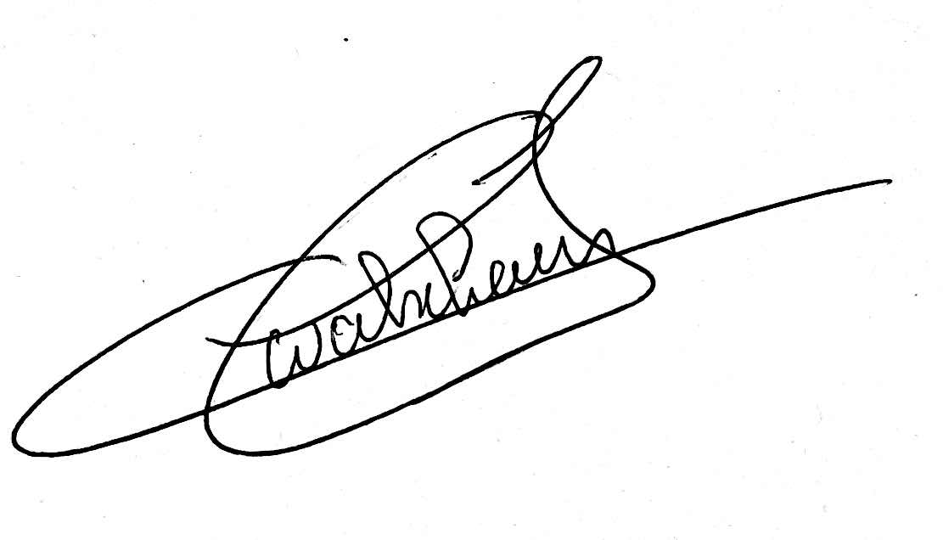

Handtekening voorafgegaan door “gelezen en goedgekeurd”